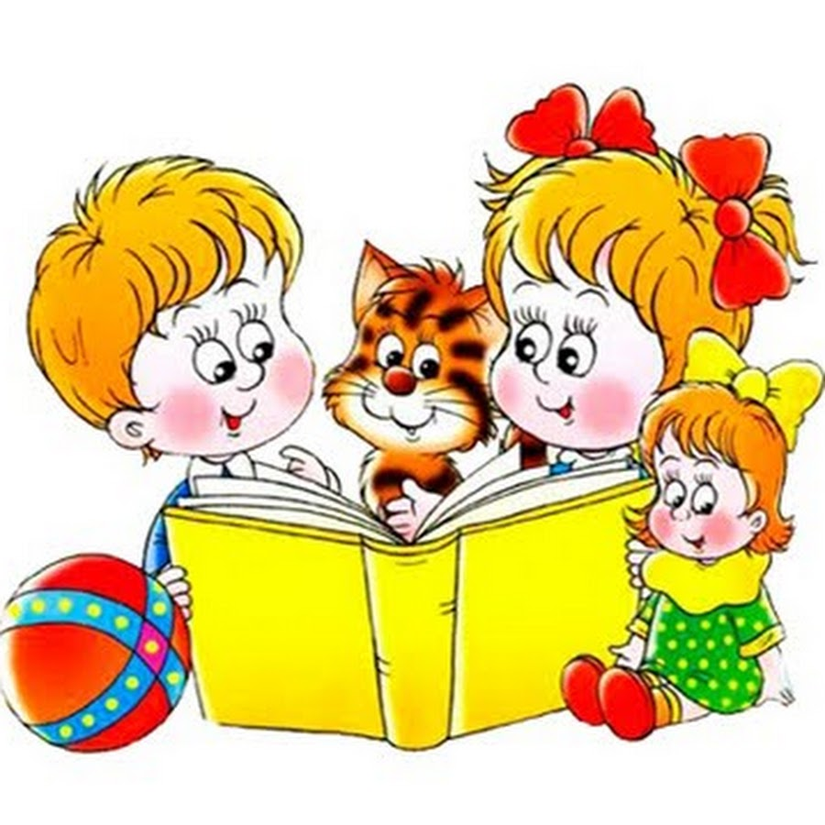
Развитие речи у детей 4–5 лет
Период 4-5 лет очень важный в жизни ребёнка. Уровень мышления намного возрастает. Малыш уже понимает, что он человек, кто он: девочка или мальчик. Становится думающим и творческим ребёнком. Пятилетние дети тяготеют к рифме: создают собственные стихи, подбирая слова, лишённые всякого смысла. Но само это занятие далеко не бессмысленное: оно способствует развитию фонематического восприятия, формирует умение подбирать слова, близкие по звучанию. Именно средний возраст - возраст почемучек. Приём задаются совершенно невероятные вопросы, порой в самом неподходящем месте, которые ставят в тупик. Но психологи рекомендуют отвечать на все детские «почему?» и «зачем?», даже неприличные или неприятные и на которые не знаете ответа. Обязательно договоритесь с ребёнком, что ответите на этот вопрос дома, вечером или завтра. Объясните, что вам надо сначала почитать справочник или энциклопедию. Причѐм нельзя ни в коем случае забывать ответить, даже если ребёнок забыл. Скажите: «Помнишь, ты задавал мне такой-то вопрос, я на него хочу тебе ответить». На вопросы, касающиеся пола, лучше отвечать так, как оно есть, нежели придумывать различные сказки. Они вызывают ещё больше «почему?», и вы сами можете запутаться. Но если чадо не задет таких вопросов, то лучше их и не касаться.
Речевое развитие - одна из важнейших задач дошкольного воспитания.
Поскольку развивая детскую речь, мы расширяем не только речевые возможности ребенка, но и непосредственно влияем его интеллектуальные способности, внимание, память, кругозор и другие аспекты жизнедеятельности.
Психологические исследования показывают, что дети средней группы более любознательны, самостоятельны и активны в освоении социальной и природной действительности, нежели их младшие друзья, поскольку ближе к 5-ти годам:
- приобретаются навыки связной речи (последовательное наиболее
полное выражение своих мыслей);
- расширяется словарный запас: пополняется активный словарь
(слова, которые часто употребляются в повседневной жизни) и пассивный словарь (ребенок не часто употребляет эти слова, но знает их значение, может объяснить смысл);
- речь постепенно становится грамматически оформленной
(правильное и уместное употребление слов).
Кроме того, в этом возрасте возрастает устойчивость внимания к речи окружающих, чем старше становится ребѐнок, тем большее влияние на его речевое развитие оказывают семейное и общественное воспитание.
В возрасте 4-5 лет у детей велико тяготение к рифме. Играя со словами, некоторые рифмуют их, создавая собственные небольшие 2-х, 4-хстишья. Такое стремление закономерно, оно способствует развитию у ребѐнка внимания к звуковой стороне речи, развивает речевой слух и требует всякого поощрения со стороны взрослых.
Увеличение активного словаря (от 2900 и 3000 слов к концу года) создаѐт ребѐнку возможность полнее строить свои высказывания, точнее излагать мысли. Рост словаря, употребление более сложных в структурном отношении предложений нередко приводит к тому, что дети начинают чаще допускать грамматические ошибки: например, неправильно изменяют глаголы «хочут» вместо «хотят» и т. д. Мы взрослые, педагоги и родители должны исправлять подобные речевые «ляпы» и предлагать правильный образец употребления слов.
Объединение усилий детского сада и семьи с целью развития речи ребѐнка обязательно приведет к положительным результатам. Ведь речевой уровень культуры взрослых, их умение правильно использовать различные речевые формы и категории оказывают большое влияние на формирование у детей грамматически правильной речи.
На что же необходимо родителям обращать внимание в первую очередь?
- Развитие интонационной выразительности речи.
Интонационной выразительностью дети овладевают преимущественно к пяти годам. Но, как правило, в детском саду при подготовке к утренникам, разучивании стихотворений, инсценировок педагоги часто сталкиваются с монотонностью, невыразительностью детской речи. В большинстве случаев это связано с тем, что дети не всегда осознают значение интонации для передачи смысла высказываний.
Попробуйте прочитать ребёнку один и тот же текст по-разному:
монотонно и с интонацией. Ребёнок сразу же заметит разницу. Поэтому так важно при чтении литературных произведений детям, обращать внимание на выразительность, темп своей речи, учить распознавать интонации по эмоциональному фону и тренироваться в их употреблении. Для этого прекрасно подходят ролевые игры или совместное обыгрывание известных ребенку сказок.
- Художественное слово в воспитании дошкольников.
Развитие фантазии, воображения, формирование произвольной памяти, умение внимательно слушать произведения художественной литературы, сконцентрироваться и ответить на вопросы по тексту необходимые условия не только для расширения кругозора, но и для общего развития ребенка.
Художественные тексты являются хорошим помощником родителям и педагогам для решения этой задачи. Больше читайте, придумывайте совместно сказки и рассказы, обсуждайте явления природы, разучивайте стихи – это поможет ребенку не только овладеть грамотной речью, но и значительно расширит его познавательные способности.
- Речь и мелкая моторика рук.
В дошкольном возрасте самое пристальное внимание надо уделять развитию мелкой моторики, так как сначала развиваются тонкие движения пальцев рук, затем появляется артикуляция слогов. Развитие и улучшение речи стоит в прямой зависимости от степени сформированности мелкой моторики. В домашних условиях развитие мелкой моторики может быть не только интересным занятием, но и полезным делом. Прополка грядок, сбор ягод, лепка пельменей, плетение кос, распутывание ниток, вязание и вышивание, стирка белья, вырезание различных поделок, лепка и т. д. – подарят радость от совместной работы Вам и вашим детям, а так же решат одну из задач развития речи.
Предлагаем интересные упражнения для развития речи дошкольников.
- Учить подбирать определения и эпитеты – (Какие бывают собаки: большие, маленькие, санитарные, служебные…);
- Узнавать предметы по описанию – (Зеленая, кудрявая,
белоствольная. Что это? – Береза);
- Подбирать действия к предмету – (Ветер, что делает: воет, парус надувает, листья срывает…);
- Подбирать предметы к действию - (На небе сверкает землю
согревает. Что это? - Солнце);
- Подбирать действия к объекту - (Кто или что плавает? Летает? - Рыба, самолет, бабочка, листья);
- Подбирать обстоятельства - (Трудиться можно как? - Хорошо, спустя рукава, быстро);
- Подбирать синонимы - (Большой, огромный, громадный);
- Находить пропущенные слова - (Пришел почтальон, он принес…);
- Распространять и дополнять предложения - (Кошки взобрались па дерево. Какое? Зачем?);
- Называть составные части целого - (Дерево - ствол, ветки, сучья);
- Упражнять в названии антонимов (день - ночь, печаль -радость);
- Упражнять детей в правильном склонении существительных (род, число, падеж). То есть воспитывать грамматически правильную речь. Взрослый называет животного, а ребенок его детеныша (курица - цыплята, лошадь - жеребята). Причем в различных падежах и множественном числе, т.к. это является распространенной ошибкой у малышей;
- Подбирать слова: шить… платье, штопать… носки, завязывать… шнурки, вязать… шарф;
- Составлять фразы: срубленный…, бегущий…, висящий…, жуткий…, холодный…;
- Про что можно сказать: холодный -…, холодная -…, холодное -…;
- Произносить предложение (“На улице идѐт дождь”) по-разному: радостно (и почему?), грустно (и почему?), удивленно (и почему?);
- Находить антонимы (слова с противоположным значением) в стишке:
Скажу я слово высоко, а ты ответишь низко.
Скажу я слово далеко, а ты ответишь близко.
Теперь скажу я слово трус, ответишь ты храбрец.
Теперь начало я скажу, ну отвечай…(конец);

Каковы же особенности речи детей пятого года жизни?
1. Словарь
Основная наша с вами, родителями, задача – расширять и активизировать словарь, развивать качественный рост (признаки и свойства).
Осуществляем подбор действий к предмету: бабочка летает, змея ползет, мальчик бежит за девочкой и т.д.
Учим подбирать признаки: Какой? Какая? Какое?
«Что это?» - «Шапка», «Шапка какая?» - «Красная, теплая, вязаная, меховая, детская, красивая и т.п.». Добиваемся и поощряем, если ребенок подбирает несколько прилагательных к одному слову.
В этом возрасте особое внимание уделяем словам – антонимам (с противоположным значением). В течение дня проводим дидактическую игру «Наоборот». (Знакомство с Незнайкой, который все говорит наоборот.
«Посмотри на улице снег белый». А он в ответ: «Нет, снег черный» и т.п.)
В развивающей среде наборы картинок: чистый – грязный, сухой – мокрый, толстый – тонкий и т.п. Я показываю картинку, ребенок находит и называет с противоположным значением.
Изучаем слова – обобщения по темам: «Одежда», «Обувь», «Овощи», «Фрукты», «Мебель», «Животные». Закрепляем и углубляем знания о детенышах животных: лиса с лисятами, свинья с поросятами, собака со щенками и т.д.
Большое значение уделяем знакомству с профессиями. Работа начинается со знакомства с семьей: «Твоя мама (папа) работает? Кем?
Внимание детей привлекают многозначные слова: ручка – рука ребенка, у двери, у предметов; новый год, костюм, дом, день и т.п.
2. Формирование грамматического строя речи.
Что же это такое?
- Упражняем детей в употреблении имен существительных во множественном числе. «Я тебе говорю про один предмет, а ты скажи про много предметов. У Кати – ведро, у Саши ведро. Что есть у Кати и у Саши? (Ведра)».
Эти упражнения вызывают затруднения у детей, т.к. изменяются не только окончания (карандаш – карандаши), но и само слово (ухо – уши).
- Учим образовывать форму родительного падежа множественного числа существительных (чего нет?; с предлогом без). Например: Возле дома нет деревьев. В аквариуме много рыбок. На столе коробка без карандашей.
- Упражняем в согласовании прилагательных с существительными (в роде, числе). «У нас все синее – небо, платье; лента (синяя); карандаш (синий); цветы (синие)».
- Согласование числительных с существительными. «Сосчитай, сколько предметов: картинки с изображением от 1 до 5 (полотенце, блюдце, платье, яйцо)».
Например, дидактическая игра «Петух».
«Про что можно сказать у петуха одна? (голова, бородка). А про что у петуха можно сказать два? (два крыла, два глаза). Про что можно сказать один? (один хвост, один клюв). А чего у петуха много? (перьев)».
- Учим пользоваться глаголами в повелительном наклонении. Обучаем спряжению глагола (хотеть). «Я хочу посмотреть книгу. Сережа хочет посмотреть книгу. Дети хотят посмотреть книгу».
«Катя, принеси, пожалуйста, куклу». Момент воспитания при использовании глаголов в повелительном наклонении – не забываем волшебные слова (пожалуйста, спасибо).
- Упражняем в употреблении притяжательного местоимения (мой). Предложить детям придумать предметы, про которые можно сказать: мой, моя, моѐ, мои: мой стул, моя книга, моѐ окно, мои игрушки.
- Учим правильно употреблять предлоги (на, в, за, из, с, под, к, над, между, перед).
Дидактическая игра «Найди, где спрятался зайчик?»
- Упражняем в образовании существительных при помощи уменьшительно-ласкательных и других суффиксов. Предлагаем ребенку назвать ласково всех членов семьи: брат – братик, сестра – сестренка.
- Учим образовывать глаголы с помощью приставок, показывая картинки, где выполняются действия. (Лисичка прибежала, убежала, перебежала, выбежала)
- Упражняем в образовании прилагательных от существительных.
(Сумка из кожи – кожаная; варенье из клубники – клубничное).
- Учим составлять из слов словосочетания и предложения. (Показ картинок: «Что делает мама?» Предлагаем составить предложения со словом
«моет». «Мама моет посуду. Что еще моет мама?»
- Третий компонент устной речи – развитие и совершенствование звуковой культуры речи. Перед нами, взрослыми, стоит задача развивать фонематический слух. Мы учим определять звук в слове, когда он выделяется голосом (с-с-сова) и не выделяется (Скажите, есть ли в этом слове звук (н) – нога?); осуществлять выбор из двух предметов с заданным звуком.
- Четвертый раздел – связная речь.
Развитие связной речи играет ведущую роль и занимает центральное место по работе развития речи в нашей группе. Только владение разнообразными навыками связной речи позволяет ребенку осуществлять полноценное общение со сверстниками и взрослыми, поделиться впечатлениями и получить необходимую информацию.

